Лабораторная работа № 8

Программная обработка данных. Oracle. Объекты.
Задание:
- Подключиться к серверу Oracle.
№ | Вариант | Задание
15 | Склад | Товары и места хранения
- Создать объектные типы данных по своему варианту, реализовав:
  - Дополнительный конструктор;
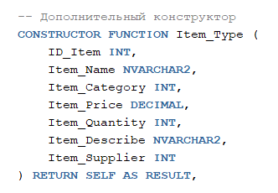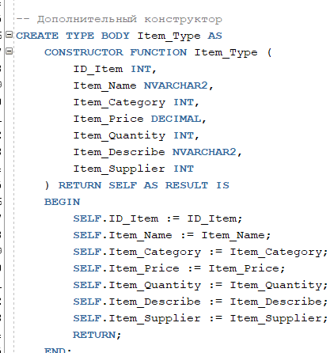
  - Метод сравнения типа MAP или ORDER;
  - Метод экземпляра функцию;
  - Метод экземпляра процедуру.
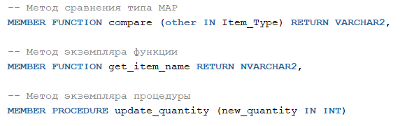
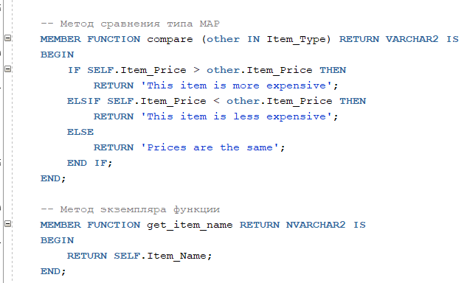
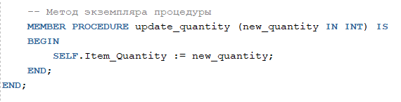
Пример работы:
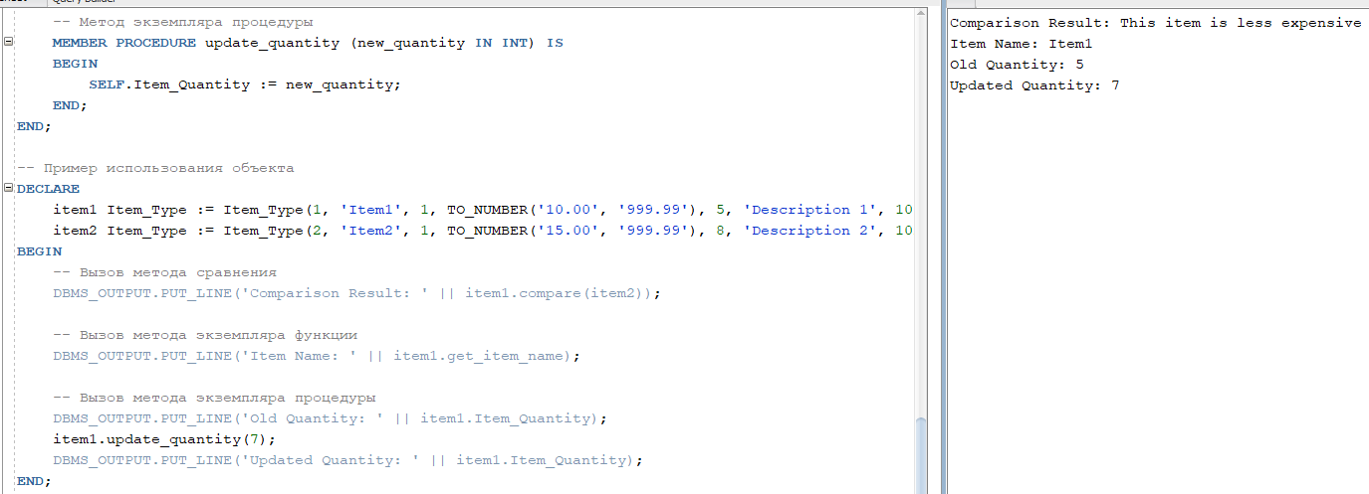

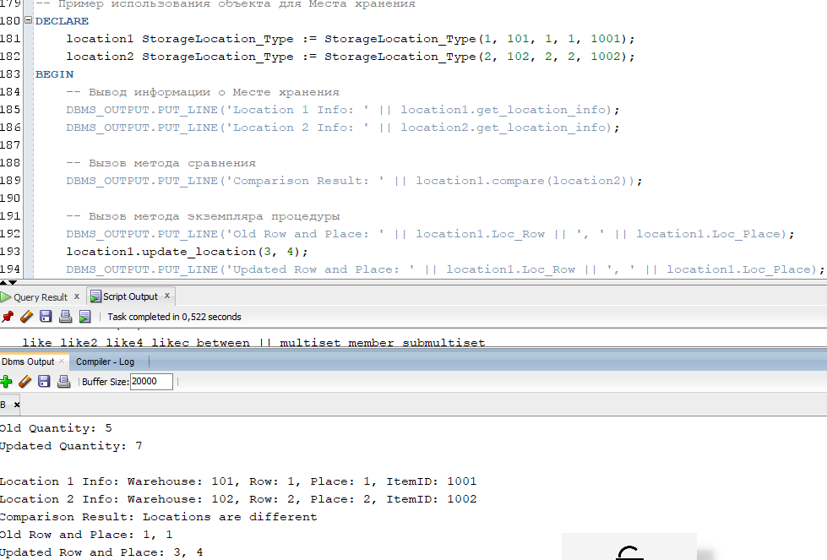

- Скопировать данные из реляционных таблиц в объектные.
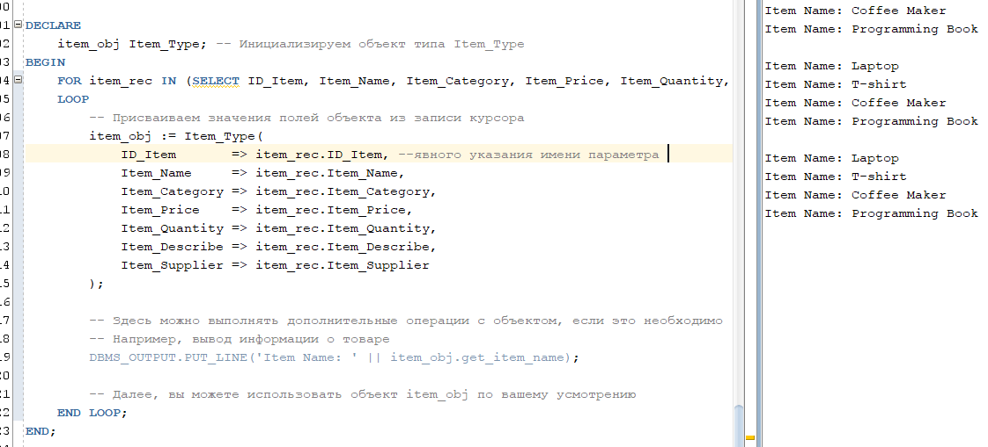
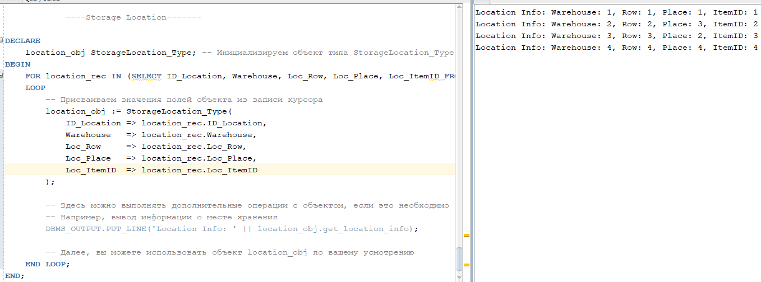
- Продемонстрировать применение объектных представлений.
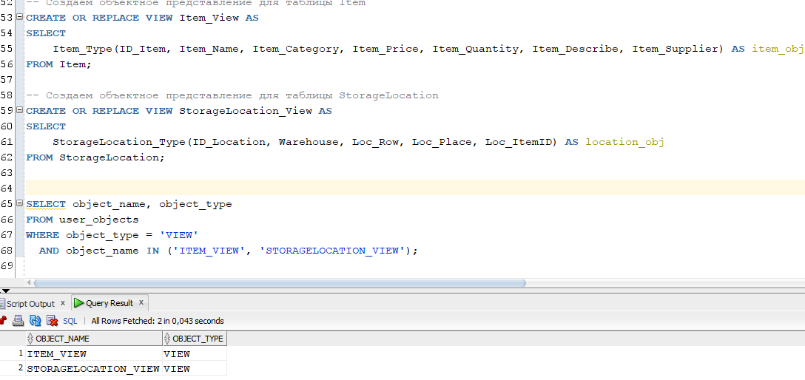

- Продемонстрировать применение индексов для индексирования по атрибуту в объектной таблице.
